Государственное областное бюджетное профессиональное образовательное учреждение «Лебедянский педагогический колледж»
(ГОБПОУ «Лебедянский педагогический колледж»)

МЕТОДИЧЕСКАЯ РАЗРАБОТКА
ОТКРЫТОГО ЗАНЯТИЯ
ПО УЧЕБНОМУ ПРЕДМЕТУ ПРАВО

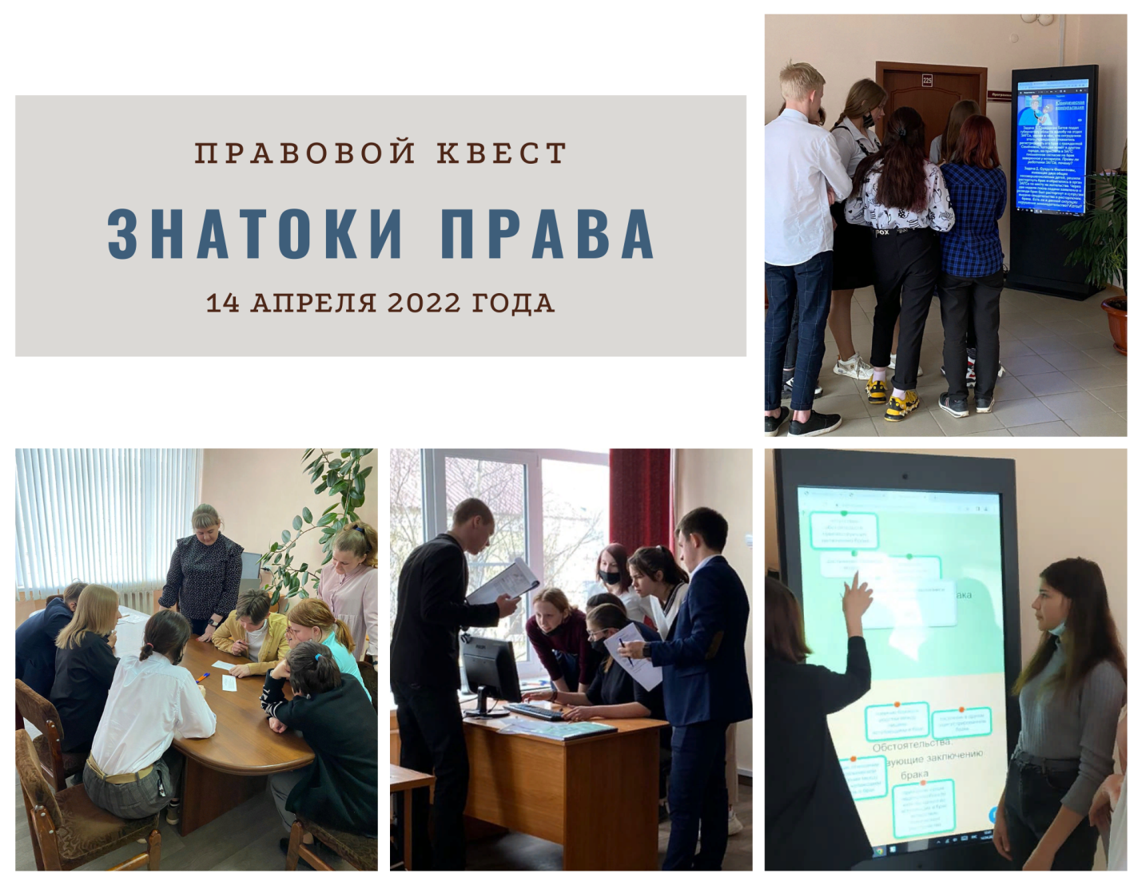

Автор-составитель: Котова Евгения Анатольевна, преподаватель социально-экономических дисциплин ГОБПОУ «Лебедянский педагогический колледж»

Лебедянь, 2022г.
Цель занятия: повысить уровень правовых знаний и умений обучающихся.
Задачи:
- формирование правовой культуры;
- формирования правового самосознания молодого поколения;
- воспитание уважения к правам и свободам личности.
Область применения: разработку можно применять как в урочной, так и во внеурочной деятельности, при проведении классных часов, внеклассного мероприятия.
Участники: в квесте принимают участие студенты первого и второго курсов.
Ожидаемые результаты:
- развитие правовых компетентностей;
- воспитание правовой культуры, законопослушного поведения;
- освоение навыков коллективного творческого дела.
Нормативно-правовые основы, определяющие проведение правового квеста:
- Конституция Российской Федерации (принята всенародным голосованием 12.12.1993 с изменениями, одобренными в ходе общероссийского голосования 01.07.2020)
http://www.consultant.ru/document/cons_doc_LAW_28399/;
- Федеральный закон от 29.12.2012 № 273-ФЗ «Об образовании в Российской Федерации»
- http://www.consultant.ru/document/cons_doc_LAW_140174/;
- Уголовный кодекс Российской Федерации от 13.06.1996 N 63-ФЗ (ред. от 25.03.2022) http://www.consultant.ru/document/cons_doc_law_10699/;
- Кодекс Российской Федерации об административных правонарушениях от 30.12.2001 N 195-ФЗ (ред. от 26.03.2022)
http://www.consultant.ru/document/cons_doc_LAW_34661/;
- Семейный кодекс Российской Федерации" от 29.12.1995 N 223-ФЗ (ред. от 02.07.2021)
http://www.consultant.ru/document/cons_doc_law_8982/;
- Трудовой кодекс Российской Федерации" от 30.12.2001 N 197-ФЗ (ред. от 25.02.2022) (с изм. и доп., вступ. в силу с 01.03.2022)
http://www.consultant.ru/document/cons_doc_law_34683/

Количество станций: 6
Название станций:
- «Конституционное право»
- «О праве и не только»
- «Отрасли российского права»
- «Семейное право в РФ»
- «Трудовое право РФ»
- «Уголовное право»
Количество команд: 6 (по 6-7 человек в каждой)

Основная часть

- Уважаемые студенты, сегодня Вам предстоит пройти 6 станций Правового квеста, каждая из которых имеет определенное название. Время для пребывания на станции – до 15 минут. На каждой станции Вас будут ждать организаторы и разнообразные задания по изученным темам. Каждое задание предусматривает определенное количество баллов. Кроме того, если команда задействовала максимальное количество участников, работала дружно и сплоченно, организаторы могут добавить дополнительные баллы.
Если активно работали только 2-3 человека, были нарушения дисциплины, назначаются штрафные баллы (на усмотрение организатора).
Каждая команда получает маршрутный лист. По итогам квеста всем участникам будут вручены сертификаты, а командам, занявшим 1-3 места – дипломы.
Начинаем! Все удачи!

Работа на станциях квеста

Станция «Уголовное право»

- Ребята, приветствуем Вас на станции «Уголовное право». Напомним Вам, что уголовное право – это отрасль российского законодательства, которая определяет, какие деяния являются преступными и какое наказание предусмотрено за преступления.

- В рамках работы на станции Вам предстоит выполнить 3 задания.
Первое задание: «Найди преступника»
Второе задание: «Определи состав преступления»
Третье задание: «Найди виды уголовных наказаний»
- Готовы?

Задание 1. «Найди преступника» – команде нужно выбрать портрет человека, который подходит под описание правонарушителя и обосновать свой выбор.
Задание: Ребята у нас произошло правонарушение! Вам нужно поскорее раскрыть его. По фотографии Вам необходимо определить, кто является настоящим правонарушителем, а кто нет. В этом Вам поможет словесный портрет.
ПРИМЕТЫ преступника: мужчина, на вид 25-30 лет, спортивного телосложения, рост 185 см, лицо овальное, волосы короткие - шатен, брови дугообразные, глаза карие, нос прямой, уши среднего размера.
ОСОБЫЕ ПРИМЕТЫ: имеет родинку на лице, одно ухо оттопырено.
Время на выполнение – 30 секунд.

Показ картинки с фотографиями

Правильный вариант – нижний ряд, второй слева.

Оценивание: если команда правильно находит преступника, получает 1 балл, если нет – 0 баллов.
Время для выполнения задания: 30 сек.
Не укладываются во времени, получают 0 баллов.

Задание 2. Определи состав преступления

- Итак, преступника мы обнаружили, теперь проверим, как Вы можете определить состав преступления.
- Перед Вами правовая задача. Познакомимся с ней.

Водитель фуры Павлов (его изображение Вы определили), находясь в командировке в городе Сухум (Абхазия) 25 мая 2021 года, похитил значительное количество овощей и фруктов с целью последующей их продажи в Костроме (РФ). При проверке автомобиля на одном из постов ГИБДД Воронежской области 26 мая 2021 года похищенное было обнаружено и изъято. Павлов был задержан, вина его была доказана. Преступник привлечен к уголовной ответственности.

Задание выполняется на листе бумаги в виде таблицы

Задание Определите состав преступления:

Название команды_____________________
Капитан команды______________________

Субъект преступления
Объект преступления
Объективная сторона преступления
Субъективная сторона преступления

Оценивание: если команда правильно определяет состав – 4 балла.
За каждый правильный вариант ответа в строке – 1 балл. Если ответ не полный – 0,5 балла.
Время для выполнения задания: 5 мин.
Не укладываются во времени, оценивается решенная задача.

Задание 3. «Найди виды уголовных наказаний»
Перед Вами кроссворд. Вам необходимо найти все виды уголовных наказаний, представленных в нем.
https://learningapps.org/watch?v=ps7sign1t22

Оценивание: если команда находит все виды – 6 баллов.
За каждый правильный вариант ответа– 1 балл.
Время для выполнения задания: 5 мин.

Общее время пребывания на станции – до 15 мин
Если команда задействовала максимальное количество участников, работала дружно и сплоченно, добавляется 1 балл.
Если активно работали 2-3 человека, были нарушения дисциплины, назначаются штрафные баллы (на усмотрение организатора).

Станция «Отрасли российского права»

- Ребята, приветствуем Вас на станции «Отрасли российского права». Напомним Вам, что отрасль права – это совокупность правовых норм, которые регулируют целую сферу однородных, близких по своему характеру общественных отношений.
- Проверим, знаете ли Вы отрасли российского права и их основные источники?
- Вам предстоит выполнить 3 задания
Первое задание – «Отрасли российского права и их главные источники»
Второе задание – «Найди статью кодекса»
Третье задание – «Правовые анаграммы».
Преступаем к первому заданию.

Задание 1. «Отрасли российского права и их главные источники»
- Соотнесите название отраслей российского права с их определением и основными источниками.
https://learningapps.org/watch?v=px9e559ga22

Оценивание: если команда правильно выполняет задание – 6 баллов.
За каждый правильный вариант ответа – 1 балл.
Время для выполнения задания: 3 мин.
Если время истекло, а задание выполнено не полностью, оценивается выполненное задание.

Образец правильно выполненного задания
Конституционное право | Устанавливает основы государственного строя, указывает на правовой статус личности | Конституция РФ
Семейное право | Регулирует семейно-брачные правоотношения | Семейный кодекс РФ
Уголовное право | Определяет, какие деяния являются преступными и какое наказание предусмотрено за преступления | Уголовный кодекс РФ
Административное право | Регулирует отношения, возникающие в сфере государственного управления | Кодекс об административных правонарушениях РФ
Гражданское право | Регулирует имущественные и личные неимущественные отношения | Гражданский кодекс РФ
Трудовое право | Регулирует правоотношения между работниками и работодателями | Трудовой кодекс РФ

Задание 2. «Найди статью кодекса» – командам необходимо с помощью кодексов найти необходимую информацию.
Задание: нужно найти спрятанные кодексы (их четыре). В кодексах находятся записки с формулировкой текста статьи (статьи перепутаны). Необходимо прочитать информацию на карточках, понять, в каком кодексе содержится такая информация и вложить ее в нужный кодекс.

Оценивание: если команда правильно выполняет задание полностью – 12 баллов.
За каждый правильный вариант ответа – 1 балл.
Время для выполнения задания: 7 мин.
Если время истекло, а задание выполнено не полностью, оценивается выполненное задание.

Кодексы, которые необходимо найти

Карточки для участников
1. Возраст, с которого наступает уголовная ответственность.
2. Сведения о рассмотрении споров, возникающих между супругами при расторжении брака в органах записи актов гражданского состояния.
3. Сведения о наказании, следующим за совершение кражи мобильного телефона.
4. Возраст наступления административной ответственности.
5. Права и обязанности родителей по воспитанию и образованию детей.
6. Сведения о наказании, которое следует за появление в общественном месте в нетрезвом состоянии.
7. Информация о защите чести, достоинства и деловой репутации.
8. Имущественная ответственность гражданина.
9.Что такое вандализм и, какое наказание за акт вандализма предусмотрено. 10. Мера ответственности за несвоевременную уплату алиментов.
11. Сведения о наказании, которое следует за мелкое хулиганство, нецензурную брань в общественных местах.
12. Сведения о защите прав и интересов детей, оставшихся без попечения родителей.

Карточки для организаторов
СК РФ
Сведения о рассмотрении споров, возникающих между супругами при расторжении брака в органах записи актов гражданского состояния (СК РФ)
Права и обязанности родителей по воспитанию и образованию детей (СК РФ)
Мера ответственности за несвоевременную уплату алиментов (СК РФ)
Сведения о защите прав и интересов детей, оставшихся без попечения родителей (СК РФ)

УК РФ
Возраст, с которого наступает уголовная ответственность. (УК РФ)
Сведения о наказании, следующим за совершение кражи мобильного телефона? (УК РФ)
Что такое вандализм и, какое наказание за акт вандализма предусмотрено? (УК РФ)

КоАП РФ
С какого возраста наступает административная ответственность? (КоАП)
Сведения о наказании, которое следует за появление в общественном месте в нетрезвом состоянии? (КоАП)
Сведения о наказании, которое следует за мелкое хулиганство, нецензурную брань в общественных местах? (КоАП)

ГК РФ
Информация о защите чести, достоинства и деловой репутации (ГК РФ)
Имущественная ответственность гражданина (ГК РФ)

Задание 3. «Правовые анаграммы»
- Ребята, в следующем задании Вам необходимо отгадать анаграммы, содержащие правовые термины и понятия.

Право - ВОРАП
Гражданин - ГРИННАДАЖ
Конституция - ЯОНУКСТТИЦИ
Закон - КЗАОН
Правонарушение - АВНАШЕПОРИНЕРУ
Кодекс - СКОКДЕ

Оценивание: если команда правильно выполняет задание – 6 баллов.
За каждый правильный вариант ответа – 1 балл.
Время для выполнения задания: 5 мин.
Если время истекло, а задание выполнено не полностью, оценивается выполненное задание.

Общее время пребывания на станции – до 15 мин
Если команда задействовала максимальное количество участников, работала дружно и сплоченно, добавляется 1 балл.
Если активно работали 2-3 человека, были нарушения дисциплины, назначаются штрафные баллы (на усмотрение организатора).

Станция № 3. Семейное право в РФ

- Ребята, приветствуем Вас на станции «Семейное право». Напомним Вам, что семейное право – это отрасль российского законодательства, которое регулирует семейно-брачные правоотношения.
- На станции Вам предстоит выполнить 3 задания.
Первое задание – «Мини-викторина «Семейное право»
Второе задание – «Юридическая консультация»
Третье задание – «Можно или нельзя?»

Задание 1. «Мини-викторина «Семейное право»
1. Каков брачный возраст, установленный семейным кодексом РФ? (18 лет)
2. По истечении какого срока со дня подачи заявления в ЗАГС производится заключение брака? (1 месяц)
3. Имеет ли право муж без согласия жены расторгнуть брак, если их совместному ребёнку 1 год и 2 месяца? (да)
4. Имеет ли право на общее имущество супругов жена, которая в период брака была домашней хозяйкой? (да)
5. Возможно ли заключение брачного договора через 6 лет после регистрации брака? (да)
6. Какую часть от доходов родитель должен выплачивать в качестве алиментов на одного несовершеннолетнего ребёнка? (1\4, 25%)

Оценивание: если команда правильно выполняет задание – 6 баллов.
За каждый правильный вариант ответа – 1 балл.
Время для выполнения задания: 2 мин.
Если время истекло, а задание выполнено не полностью, оценивается выполненное задание.

Задание 2. «Юридическая консультация» (решение задач по семейному праву)
- Переходим к заданию 2. Вам предстоит решить задачи по семейному праву. Решаем устно. Вначале читаем текст задачи. Потом у Вас будет 1 минута на обсуждение в команде. После капитан объявляет, кто будет отвечать. Оглашается ответ. Если Вы правильно ответили на вопрос, команда получает 1 балл. Если нет – 0 баллов.

Задача 1. Гражданин Батов подал губернатору области жалобу на отдел ЗАГСа, указав в нём, что сотрудники этого учреждения отказались регистрировать его брак с гражданкой Семёновой, которая живёт в другом городе, но прислала в ЗАГС письменное согласие на брак заверенное у нотариуса. Правы ли работники ЗАГСа, почему?
(решение: работники ЗАГСа правы т.к. заявление подается лично вступающими в брак: по почте запрещено)

Задача 2. Супруги Филипповы, имеющие двух общих несовершеннолетних детей, решили расторгнуть брак и обратились в орган ЗАГСа по месту их жительства. Через две недели после подачи заявления о разводе брак был расторгнут и супругам выдано свидетельство о расторжении брака. Есть ли в данной ситуации нарушения законодательства? Какое?
(решение: Да. Согласно статьям Семейного кодекса РФ при наличии общих несовершеннолетних детей брак может быть расторгнут только в судебном порядке. Кроме того, орган ЗАГСа нарушил порядок расторжения брака, т. к. расторжение брака и выдача свидетельства о расторжении брака производится органом ЗАГСа по истечении 1 месяца со дня подачи заявления о расторжении брака, а по условиям задачи прошло только две недели)

Задача 3. В период брака Сергей создал свою фирму. Во время бракоразводного процесса Ольга его супруга поставила вопрос о разделе имущества, в том числе фирмы, принадлежащей Сергею. Сергей возразил, ссылаясь, на то, что Ольга во время брака не работала и занималась только ведением домашнего хозяйства. Правомерны ли требования Ольги? Почему?
(решение: Да, правомерно, т.к. всё совместно нажитое имущество делится пополам, если иное не прописано в брачном договоре, однако понятно по содержанию задачи, что супруги его не заключали).

Оценивание: если команда правильно выполняет задание – 3 балла.
За каждый правильный вариант ответа – 1 балл.
Время для выполнения задания: по 1 мин на обсуждение + до 1 мин на ответ. и оглашение правильного ответа организатором.
Общее время на выполнение задания – до 7 мин.

Задание 3. «Можно или нельзя?»
- Найдите условия заключения и брака и обстоятельства, препятствующие его заключению.

https://learningapps.org/watch?v=pcdvew1wt22

Правильные ответы
Условия заключения брака | - взаимное добровольное согласие вступающих в брак;  - достижение брачного возраста, т. е. 18 лет; при наличии уважительных причин по просьбе брачующихся брачный возраст может быть снижен до 16 лет;  - отсутствие обстоятельств, препятствующих заключению брака

Обстоятельства, препятствующие заключению брака | - состояние в другом зарегистрированном браке хотя бы одного из лиц, вступающих в брак;  - наличие близкого родства между лицами, вступающими в брак. Близкими родственниками признаются: родственники по прямой восходящей и нисходящей линии (родители и дети, дедушка, бабушка и внуки), а также родные братья и сестры, причем это родство может быть как полным, так и неполным (когда сестра и брат имеют только общую мать или отца);  - наличие отношений усыновления или удочерения между лицами, желающими вступить в брак;  - признание судом недееспособности хотя бы одного из брачующихся вследствие психического расстройства.

Оценивание: если команда правильно выполняет задание – 7 баллов.
За каждый правильный вариант ответа – 1 балл.
Время для выполнения задания: 3 мин.

Общее время пребывания на станции – до 15 мин
Если команда задействовала максимальное количество участников, работала дружно и сплоченно, добавляется 1 балл.
Если активно работали 2-3 человека, были нарушения дисциплины, назначаются штрафные баллы (на усмотрение организатора).

Станция «Трудовое право РФ»
- Ребята, приветствуем Вас на станции «Трудовое право». Напомним Вам, что трудовое право – это отрасль российского законодательства, которое регулирует трудовые правоотношения.
- Вам предстоит выполнить 3 задания:
Первое задание: «Предъяви документы».
Второе задание: «Обязательные и дополнительные условия трудового договора»
Третье задание: «Нерабочие праздничные дни»

Задание 1. «Предъяви документы»
- Вспомните и скажите, какие документы необходимо предъявить работнику при заключении трудового договора.
Оценивание: команде дается минута для обсуждения. Потом капитан дает право на ответ одному из членов команды. За каждый правильный вариант ответа дается 0,5 баллов. Время на выполнение задания – до 3 минут. Максимальное количество баллов – 3,5.

Правильные ответы
ТК РФ Статья 65. Документы, предъявляемые при заключении трудового договора
- паспорт;
- трудовая книжка;
- СНИЛС;
- документы воинского учета - для военнообязанных и лиц, подлежащих призыву на военную службу;
- документ об образовании и (или) о квалификации;
- справку о наличии (отсутствии) судимости;
- ИНН

Задание 2. «Обязательные и дополнительные условия трудового договора»
- Давайте вспомним, какие условия трудового договора относятся к обязательным и дополнительным.
https://learningapps.org/watch?v=p9z14rhea22
Оценивание: команде дается минута для обсуждения. Потом капитан дает право на ответ одному из членов команды. Дается 2 попытки. За каждое правильно открытое окошко – 0,5 баллов. Засчитывается лучшая попытка. Максимальное количество баллов – 6 баллов.

Задание 3. «Нерабочие праздничные дни»
- Давайте вспомним, какие нерабочие праздничные дни предусмотрены ТК РФ». Соотнесите название праздника с его датой (датами).
Оценивание:
Задание выполняется на время. Вначале дается 1 минута для того, чтобы команда посовещалась. Потом в течение 1 минуты они должны правильно распределить пары. Всего 8 пар. За 1 правильную пару команда получает 1 балл.
Если команда правильно выполняет все задание – 8 баллов.
За каждый правильный вариант ответа – 1 балл.
Время для выполнения задания: 2 мин.

https://learningapps.org/watch?v=p7wura6da22

Правильные ответы
1, 2, 3, 4, 5, 6 и 8 января – Новогодние каникулы;
7 января – Рождество Христово;
23 февраля – День защитника Отечества;
8 марта – Международный женский день;
1 мая – Праздник Весны и Труда;
9 мая – День Победы;
12 июня – День России;
4 ноября – День народного единства.

Станция "Конституционное право"
- Ребята, приветствием Вас на станции "Конституционное право".
- Напоминаем, что главным источником конституционного права является Конституция РФ - основной закон России, который обладает высшей юридической силой.
- В ходе работы на станции предстоит выполнить три задания:
Первое задание: "Терминология главного документа страны"
Второе задание: "Разделение властей в РФ"
Третье задание: "Президенты России"

Задание 1. "Терминология главного документа страны"
- Проверим, насколько хорошо вы знаете терминологию главного документа страны. Нужно верно совместить понятие и определение.
Оценивание: время для выполнения задания – 3 минуты.
За каждую правильно подобранную пару – 1 балл.
Максимальное количество баллов – 6 баллов.

https://learningapps.org/watch?v=p5zneesu322

Правильное решение
Преамбула – вводная часть законодательного или иного правового акта, в которой излагаются его цели и задачи.
Демократия – форма государственно-политического устройства общества, основанная на признании народа в качестве источника власти.
Суверенитет – независимость государства во внешних и верховенство во внутренних делах.
Импичмент – предусмотренный законодательством особый порядок привлечения к ответственности высших должностных лиц, отстранение их от власти до истечения срока полномочий.
Референдум – способ принятия гражданами путём голосования законов и решений по важнейшим законам общественной жизни.
Конвенция – один из видов международного договора, обязательный для исполнения всеми государствами, его подписавшими.

Задание 2. "Разделение властей в РФ"
- Переходим ко второму заданию. Впишите пропущенные слова в схеме.

Разделение властей в РФ

Законодательная | _____________________ | _____________________
____________________ | Правительство РФ | ____________________
Две палаты | Формируется из:_____  _____________________ | Виды судов:
1)___________________  2) ___________________ | Формируется из:_____  _____________________ | 1) ___________________  2) ___________________
1)___________________  2) ___________________ | Состоит из: __________  _____________________ | 1) ___________________  2) ___________________

Оценивание: время для выполнения задания – 5 минут.
За каждую правильно записанное слово – 1 балл.
Максимальное количество баллов – 10.

Задание 3. "Президенты России"
- Президент России – глава государства и верховный главнокомандующий.
- Вспомните всех президентов Российской Федерации и расставьте время их правления в правильной хронологической последовательности.

https://learningapps.org/watch?v=pbedhdfgc22

Оценивание:
За правильную последовательность: 3 балла.
Если есть ошибки – 0 баллов.
Время для выполнения задания – 3 минуты.

Общее время пребывания на станции – до 15 мин
Если команда задействовала максимальное количество участников, работала дружно и сплоченно, добавляется 1 балл.
Если активно работали 2-3 человека, были нарушения дисциплины, назначаются штрафные баллы (на усмотрение организатора).

Станция «О праве и не только»
- Ребята, приветствуем Вас на станции «О праве и не только». Напомним Вам, что право – это система общеобязательных, формально-определённых, принимаемых в установленном порядке гарантированных государством правил поведения, которые регулируют общественные отношения.
- На станции Вам предстоит выполнить три задания:
Первое задание – «Детективные сказки»;
Второе задание – «Шифровальный отдел»;
Третье задание – «Правовые ребусы».

Задание 1 «Детективные сказки»: необходимо определить и назвать героя по описанию; участникам зачитываются характеристики героев.
Оценивание: команде предлагается 3 задачи. Задача читается организатором. На обсуждение – до 1 минуты. Затем – ответ команды. За правильный ответ – 1 балл. Максимальное количество баллов – 3.

Выбрать любые 3!
1. Назовите героя сказки, который под маской милой и обаятельной личности совершил покушение на семь несовершеннолетних душ; но преступник был разоблачен и жестоко наказан. (Волк из сказки про семерых козлят).

2. В этой сказке речь идёт о так называемом спортсмене, который без хорошей физической подготовки отправился на соревнования с препятствиями. Хитрость и выдержка этого героя позволили ему добраться до самого финиша. Финал был трагичен: герой, нарушив правила техники безопасности, погибает. (Колобок).

3. Этот герой русской народной сказки потерял свой дом из-за одной коварной особы, претерпел унижения и жестокое обращение, пока самозванка не была выставлена из жилища. (Заяц);

4. Она жестоко обращалась со своим мужем, дискриминация его прав проявлялась во всем ее отношении к нему: она заставляла его унижать собственное достоинство, но, обогащаясь, она осталась у разбитой посудины.
(Старуха);

Задание 2. «Шифровальный отдел». Расшифруйте аббревиатуры, часто встречающиеся в правовых документах.

Оценивание: задание выполняется письменно. За каждый правильный вариант ответа – 1 балл. Максимальное количество баллов – 10. Время для выполнения задания – 5 минут.
- ЕС – Европейский Союз
- ТК РФ – Трудовой кодекс Российской Федерации
- СК РФ – Семейный кодекс Российской Федерации
- КоАП – Кодекс РФ об административных правонарушениях
- ФЗ – Федеральный закон
- КДН – комиссия по делам несовершеннолетних
- ЗАГС – Запись в актах гражданского состояния
- ООН – Организация Объединенных Наций
- МВД – Министерство внутренних дел РФ У
- К РФ – Уголовный кодекс Российской Федерации

Задание 3. «Правовые ребусы»
Решите правовые ребусы.
Оценивание: за каждый правильно решенный ребус – 1 балл. Максимальное количество баллов – 5.
Время на выполнение задания – 5 мин.

Ребус 1. Закон

Ребус 2. Конституция
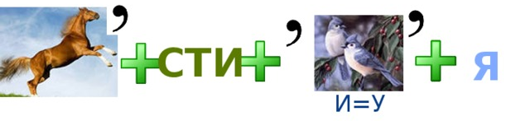
Ребус 3. Парламент
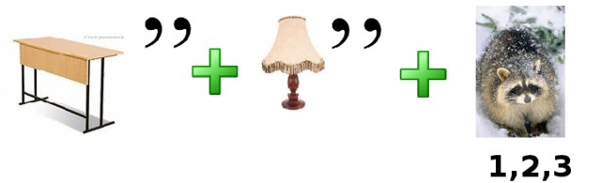
Ребус 4. Власть
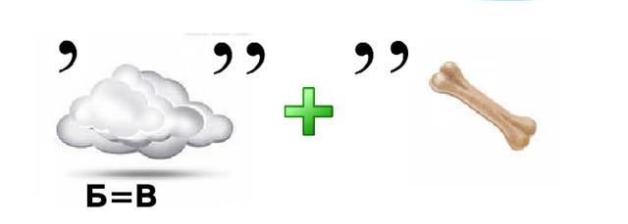
Ребус 5. Паспорт
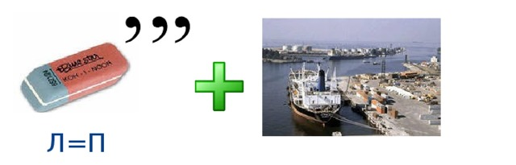

Заключительная часть

1. Подведение итогов квеста.
2. Награждение победителей квеста.

Приложение 1
КАРТОЧКА КОМАНДЫ (образец)

Станция «Конституционное право»
ФИ организаторов станции__________________
_________________________________________
Название команды_________________________
Капитан команды__________________________

Задание 1 «Терминология главного документа страны»
Количество полученных баллов
Пояснение

Задание 2 «Разделение властей в РФ»
Количество полученных баллов
Пояснение

Задание 3 «Президенты России»
Количество полученных баллов
Пояснение

Дополнительные баллы
Количество полученных баллов
Пояснение

Штрафные баллы
Количество полученных баллов
Пояснение

Общее количество баллов, полученных на станции ______________________

Подписи организаторов _____________________________________________

Приложение 2
Маршрутный лист №1
Название команды______________________
Капитан_______________________________

1. кабинет №219; станция «Уголовное право»
2. читальный зал; станция «О праве и не только»
3. актовый зал; станция «Конституционное право»
4. холл 2 этажа (у каб. №226); станция «Семейное право в РФ»
5. кабинет № 118; «Трудовое право РФ»
6. холл 1 этажа; станция «Отрасли российского права»

Маршрутный лист №2
Название команды______________________
Капитан_______________________________

1. читальный зал; станция «О праве и не только»
2. актовый зал; станция «Конституционное право»
3. холл 2 этажа (у каб. №226); станция «Семейное право в РФ»
4. кабинет № 118; «Трудовое право РФ»
5. холл 1 этажа; станция «Отрасли российского права»
6. кабинет №219; станция «Уголовное право»

Маршрутный лист №3
Название команды______________________
Капитан_______________________________

1. актовый зал; станция «Конституционное право»
2. холл 2 этажа (у каб. №226); станция «Семейное право в РФ»
3. кабинет № 118; «Трудовое право РФ»
4. холл 1 этажа; станция «Отрасли российского права»
5. кабинет №219; станция «Уголовное право»
6. читальный зал; станция «О праве и не только»

Маршрутный лист №4
Название команды______________________
Капитан_______________________________

1. холл 2 этажа (у каб. №226); станция «Семейное право в РФ»
2. кабинет № 118; «Трудовое право РФ»
3. холл 1 этажа; станция «Отрасли российского права»
4. кабинет №219; станция «Уголовное право»
5. читальный зал; станция «О праве и не только»
6. актовый зал; станция «Конституционное право»

Маршрутный лист №5
Название команды______________________
Капитан_______________________________

1. кабинет № 118; «Трудовое право РФ»
2. холл 1 этажа; станция «Отрасли российского права»
3. кабинет №219; станция «Уголовное право»
4. читальный зал; станция «О праве и не только»
5. актовый зал; станция «Конституционное право»
6. холл 2 этажа (у каб. №226); станция «Семейное право в РФ»

Маршрутный лист №6
Название команды______________________
Капитан_______________________________

1. холл 1 этажа; станция «Отрасли российского права»
2. кабинет №219; станция «Уголовное право»
3. читальный зал; станция «О праве и не только»
4. актовый зал; станция «Конституционное право»
5. холл 2 этажа (у каб. №226); станция «Семейное право в РФ»
6. кабинет № 118; «Трудовое право РФ»

